**PROPOSAL TA**

**SMARTHOME CONTROLLER BERBASIS ANDROID**



Disusun Oleh

**MA’SHUM ABDUL JABBAR**

**NIM : 201213014**

**PROGRAM STUDI TEKNIK INFORMATIKA**

**POLITEKNIK KAMPAR**

**2015**

1. **Latar Belakang**

Masa depan dari perkembangan teknologi dan informasi yang saat ini mulai banyak dikembangkan, yaitu kendali alat elektronik dan mesin dengan sistem komputerisasi. Pengendalian dengan teknologi nirkabel dan kontrol jarak jauh mulai banyak diminati dikarenakan dapat membantu mempermudah manusia dalam pekerjaannya.

*Microcontroller*, merupakan rangkaian mikro *processor* yang dilengkapi *chip, memory, Input/Output* dan dapat dikembangkan untuk kendali alat elektronik, sensor suhu, jarak, maupun kendali *smarthome* (rumah cerdas). Dengan memanfaatkan teknologi *microcontroller*, kita dapat membuat sebuah sistem kendali untuk memanajemen penggunaan alat elektronik rumah tangga. Saat ini, banyak sekali kantor-kantor instansi dan perumahan yang telah menerapkan penggunaan *microcontroller* untuk mengontrol installasi listrik mereka, diantaanya pada sistem penerangan.

Arduino merupakan *board* berbasis *microcontroller* sederhana untuk sistem *embedded*, dilengkapi mikroprosesor yang dapat diprogram sesuai keperluan. Untuk komunikasi dengan jaringan internet, maka perlu perangkat tambahan yang mendukung yaitu bernama *ethernet shield*, sedangkan interface untuk mengontrol kodingan program yang akan berjalan pada alat menggunakan aplikasi sederhana berbasis Android.

1. **Tujuan Tugas Akhir**

Tujuan dari pembuatan tugas akhir ini diantaranya :

1. Mengimplementasikan dan mengkombinasikan ilmu pengetahuan yang telah didapat selama perkuliahan dengan membuat alat teknologi tepat guna, sehingga bisa diterapkan dalam kehidupan masyarakat.
2. Membuat rangkaian elektronika *microcontroller* untuk sistem listrik perumahan yang dapat dikontrol melalui media jaringan, serta program sederhana berbasis android.
3. **Metode Pelaksanaan**

Dalam metode pelaksanaan yang perlu dibahas pertama adalah tentang alat dan bahan yang digunakan. Sesuai dengan judul, untuk membuat kendali smarthome di sini menggunakan sebuah microcontroller arduino serta rangkaian elektronika lainnya, diawali dengan mempersiapkan perangkat yang akan digunakan. Setelah perangkat tersedia, dilanjutkan dengan melakukan desain awal pembuatan hingga menjadi rangkaian yang dapat difungsikan.

1. **Gambar Perangkat**
2. Arduino Duemilanove

Secara umum perangkat Arduino memiliki fitur dan fungsi yang sama, namun spesifikasi untuk beberapa tipe cukup bervariasi, seperti jumlah I/O dan kapasitas memory yang dimiliki. Berikut adalah tampilan Arduino Duemilanove.

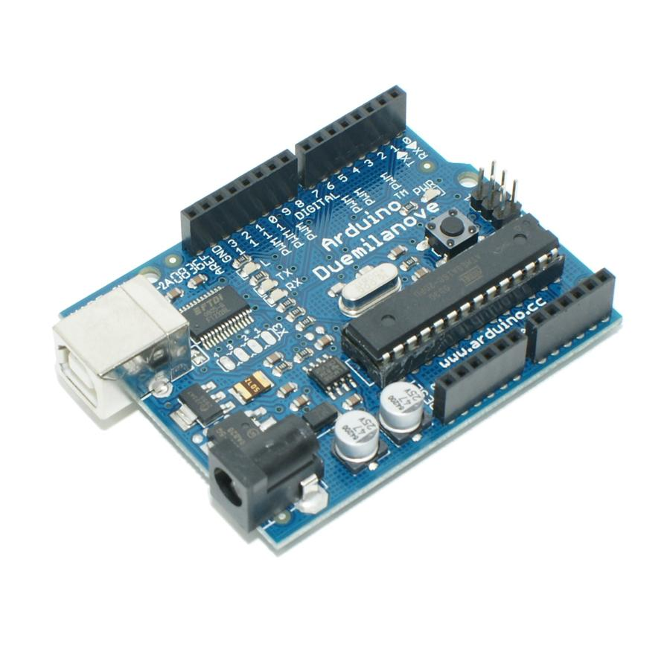

1. Ethernet Shield

Untuk modul tambahan yang digunakan sebagai perangkat komunikasi dengan jaringan yaitu ethernet shield, dimana perangkat ini dipasang di atas board ardunio sesuai dengan jumlah kaki atau pinnya.

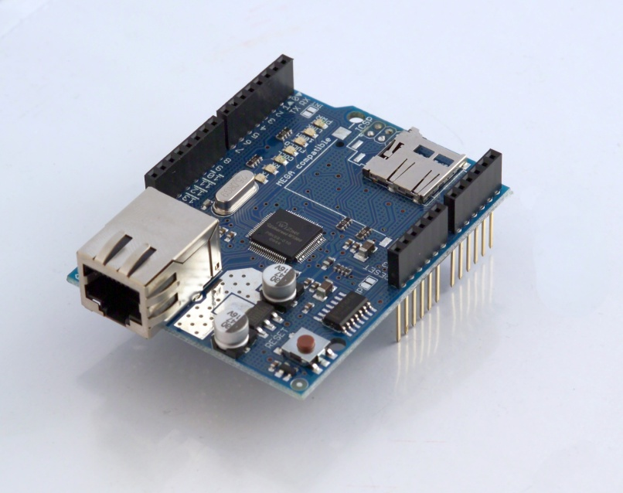

1. Relay

Bentuk fisik relay dan terminal yaitu seperti gambar berikut.



1. Gambar Rangkaian Arduino Ethernet Shield

Berikut adalah gambar rangkaian perangkat arduino yang telah terpasang ethernet shield. Pada rangkaian tersebut, ada 8 buah pin yang digunakan sesuai jumlah channel relay yang akan dihubungkan, yaitu pin 6-13.

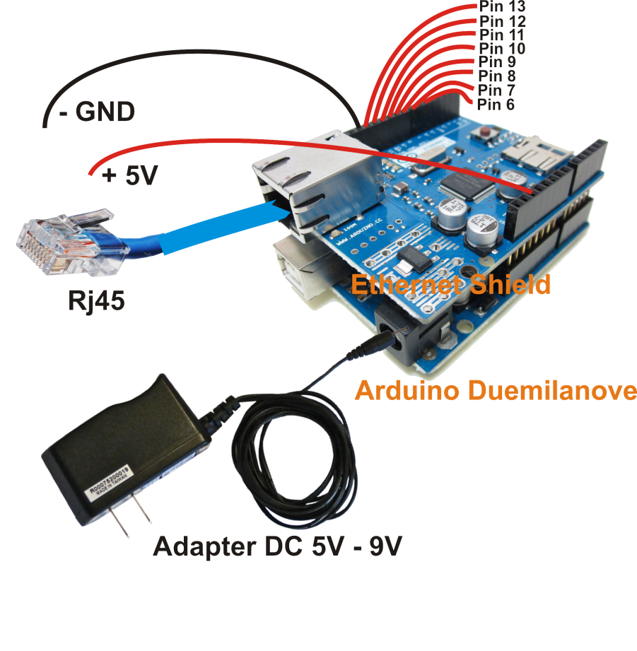

1. Gambar Rangkaian Relay

Berikut adalah gambar rangkaian yang digunakan untuk membuat sebuah rangkaian output pin yang akan dihubungkan dengan relay, sehingga dapat menggantikan saklar/*switch* untuk arus AC. Untuk membuat rangkaian tersebut, dibutuhkan komponen lainnya seperti dioda, resistor dan transistor.

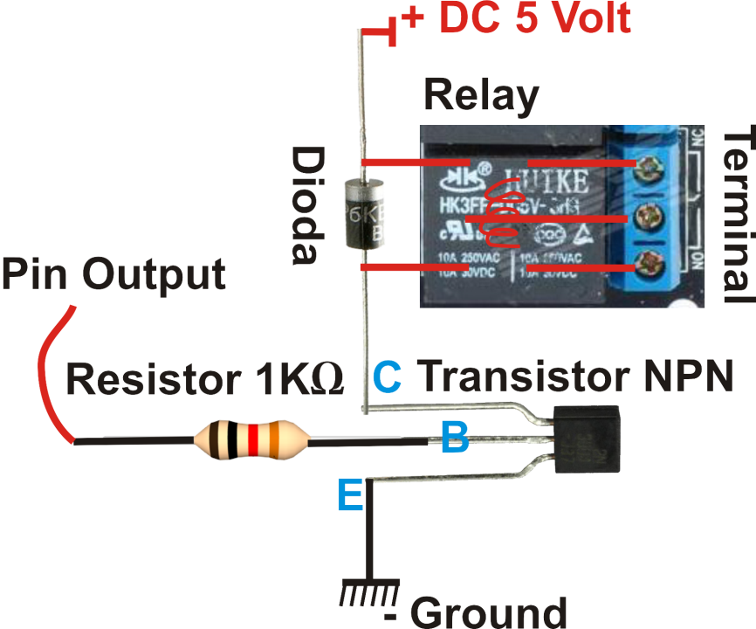

1. Skema Smarthome

Berikut adalah skema rumah minimalis yang dirancang dengan 8 buah ruangan, terdiri dari teras, 1 garasi, 3 kamar tidur, 1 ruang tamu, 1 ruang keluarga, dapur dan 1 kamar mandi. Sistem penerangan untuk rumah ini diatur dalam 8 channel sedangkan untuk teras digabung dengan channel penerangan ruang tamu.

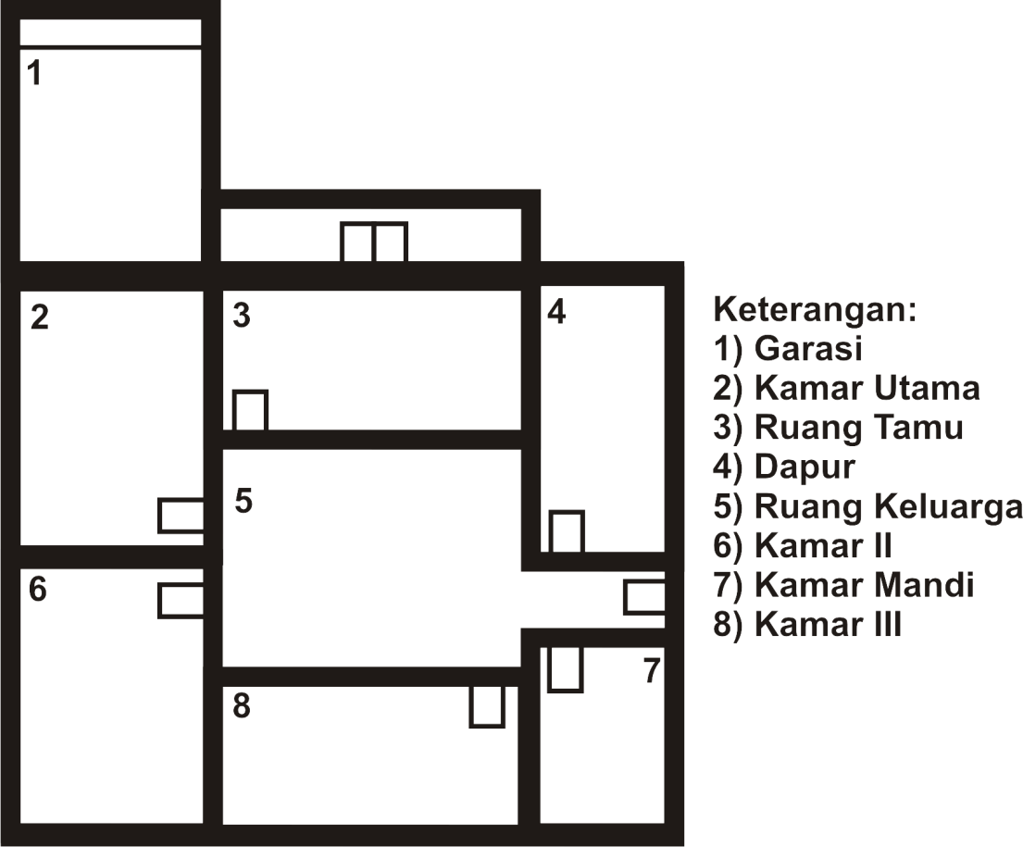

1. Sistem Perangkat

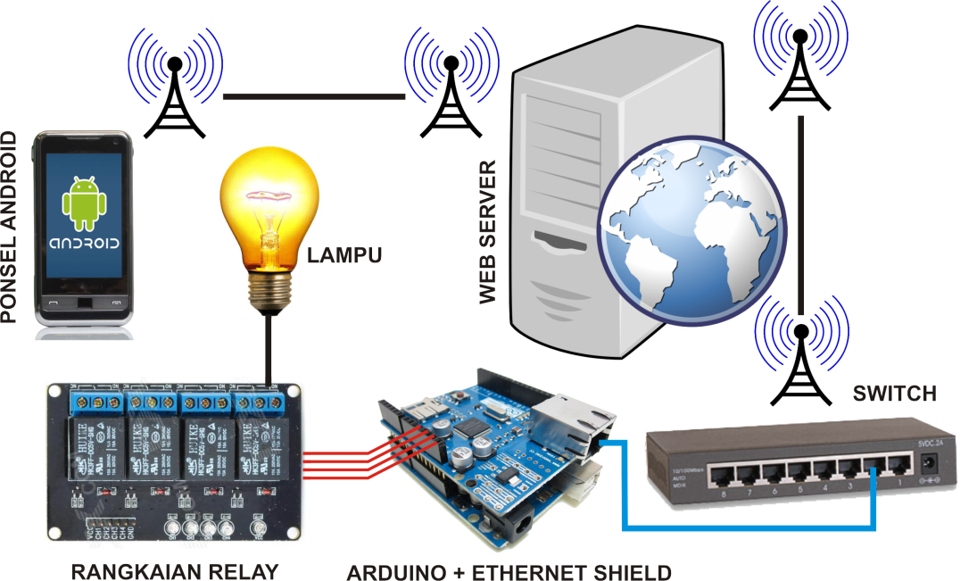

1. Tampilan Program Android

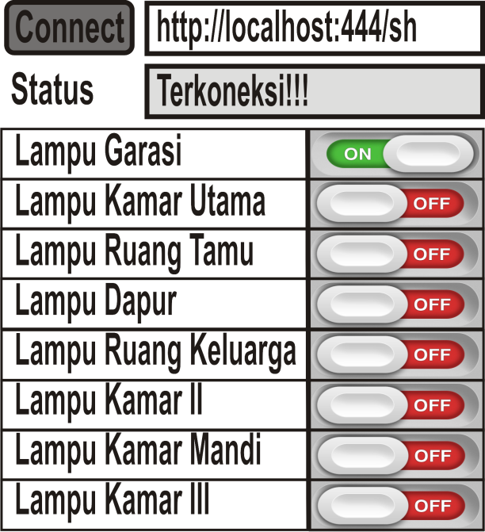

1. **Langkah Pelaksanaan**

Dalam mengerjakan Tugas Akhir ini, dilakukan langkah-langkah pengerjaan yang dibuat berdasarkan jadwal pelaksanaan, kegiatan ini berguna agar perangkat yang dibuat dapat selesai tepat waktu dan tepat guna. Langkah-langkah yang diambil adalah sebagai berikut.

1. Analisa Kebutuhan

Di sini terdapat skema *smarthome* dengan 8 ruangan yang memerlukan sistem penerangan terkontrol, dengan begitu dibutuhkan 8 channel relay serta 8 kaki pin yang digunakan sebagai output kontrol. Pada tahap ini juga dirincikan segala kebutuhan baik alat, bahan serta biaya yang dihabiskan selama proses pengerjaan.

1. Perancangan

Pada tahap ini dilakukan desain terhadap perangkat yang akan dibuat serta tampilan yang akan disajikan nantinya, perancangan skema rangkaian dan program yang akan dipakai.

1. Pengerjaan

Setelah mendapat gambaran tentang pekerjaan yang akan dilaksanakan, barulah memulai mengerjakan dengan dimulai dari membuat rangkaian utama. Setelah seluruh rangkaian selesai, dilanjutkan dengan memasang rangkaian pada miniatur *smarthome*.

1. Penulisan Program

Penulisan program yaitu dimulai dari membuat interface pada aplikasi Android hingga kodingan program untuk mengontrol perangkat.

1. Tahap Akhir

Tahap akhir dari Tugas Akhir ini adalah melakukan pengujian alat, membuat laporan dan melakukan presentasi terhadap hasil dari pekerjaan.

1. **Jadwal Pelaksanaan**

Berikut adalah jadwal perencanaan untuk pelaksanaan kegiatan Tugas Akhir yang akan dimulai pada tanggal 20 April 2015 s/d 17 Juni 2015.

|  |  |  |  |
| --- | --- | --- | --- |
| **No.** | **Kegiatan** | **Tanggal** | **Keterangan** |
| 1. | Bimbingan TA Pertama | 20 April 2015 | Pekan I |
| 2. | Mempersiapkan alat dan bahan | 21 s/d 24 April 2015 | Pekan I |
| 3. | Bimbingan TA Kedua | 27 April 2015 | Pekan II |
| 4. | Membuat rangkaian alat | 28 s/d 30 April 2015 | Pekan II |
| 5. | Bimbingan TA Ketiga | 04 Mei 2015 | Pekan III |
| 6. | Membuat rangkaian alat lanjutan | 05 s/d 08 Mei 2015 | Pekan III |
| 7. | Bimbingan TA Keempat | 11 Mei 2015 | Pekan IV |
| 8. | Pemrograman kontrol alat | 12 s/d 15 Mei 2015 | Pekan IV |
| 9. | Bimbingan TA Kelima | 18 Mei 2015 | Pekan V |
| 10. | Pemrograman kontrol alat lanjutan | 19 s/d 22 Mei 2015 | Pekan V |
| 11. | Bimbingan TA Keenam | 25 Mei 2015 | Pekan VI |
| 12. | Penyempurnaan alat dan program | 26 s/d 29 Mei 2015 | Pekan VI |
| 13. | Bimbingan TA Ketujuh | 1 Juni 2015 | Pekan VII |
| 14. | Pembuatan Laporan Tugas Akhir | 02 s/d 04 Juni 2015 | Pekan VII |
| 15. | Bimbingan dan revisi Kedelapan | 05 Juni 2015 | Pekan VII |
| 16. | Bimbingan dan revisi Kesembilan | 08 Juni 2015 | Pekan VIII |
| 17. | Penyempurnaan Laporan TA | 09 s/d 11 Juni 2015 | Pekan VIII |
| 18. | Bimbingan dan revisi kesepuluh | 12 Juni 2015 | Pekan VIII |
| 19. | Bimbingan dan revisi kesebelas | 15 Juni 2015 | Pekan IX |
| 20. | Persiapan Sidang | 16 s/d 17 Juni 2015 | Pekan IX |